附件

超星教务管理系统学生选课手册

（PC端）
登陆学校教务系统网站：http://hnlgzy.jw.chaoxing.com/admin
用户名为学生学号，默认密码：123456（已经登录的学生请使用修改过的密码）

登陆后进入学生端—选课 界面 即可进行选课操作。
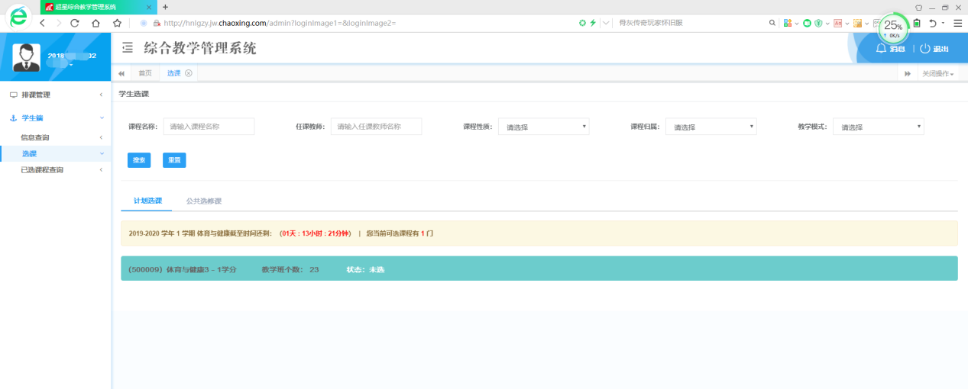

选课状态
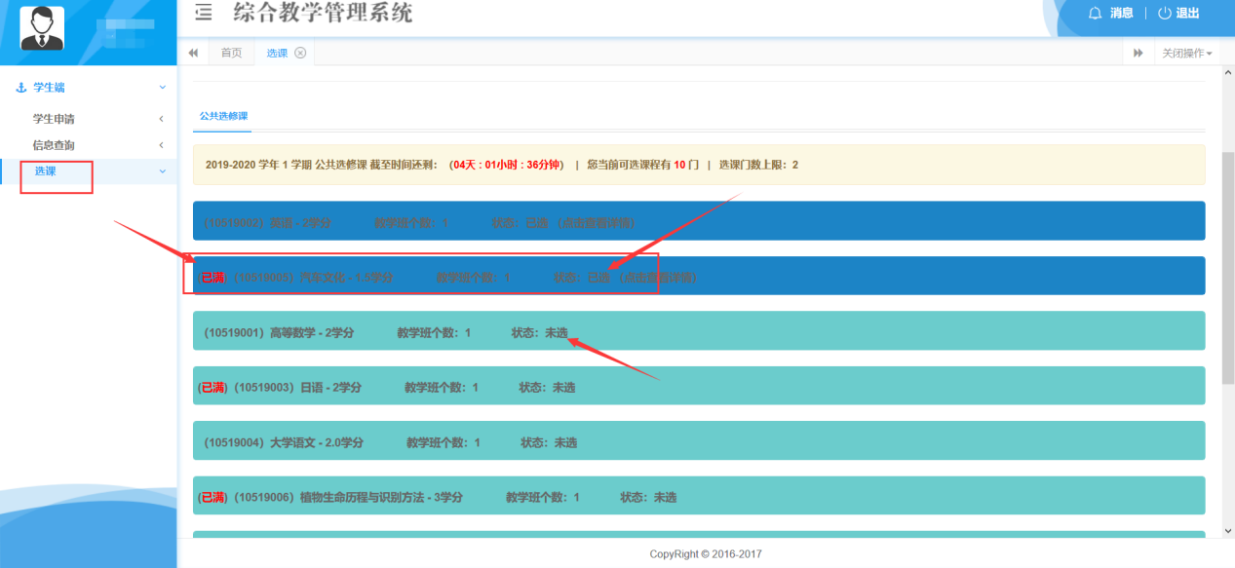
选课后，系统会标记课程的已选未选状态，人数达到上限后，也会做出选满提示。
提示：系统会自动判断冲突，当选课的时候选不上请换其他课程，都选不上或者密码登录有问题的，请扫码进群联系相关老师进行反馈。

退课
选课后，可以点击右侧【取消】按钮，进行退课操作。（仅限选课开放时间内可操作）
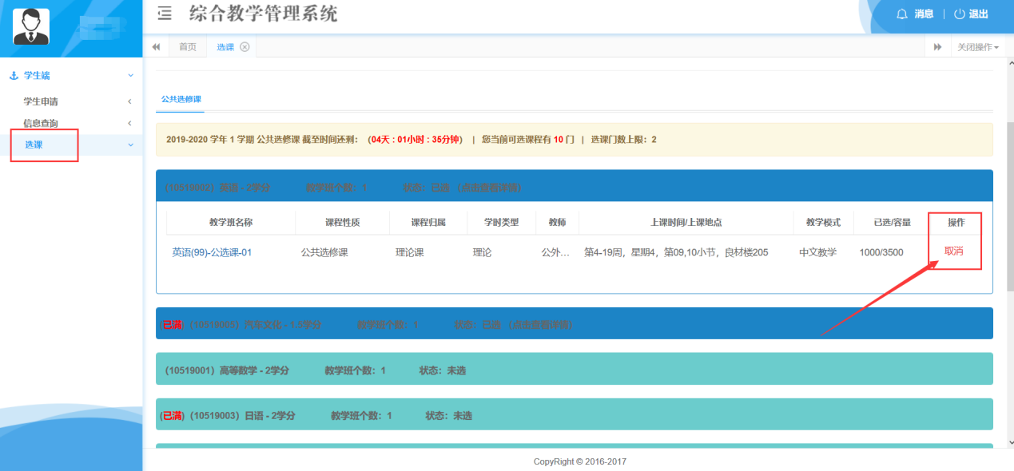

选课结束
选课确认无误后，学生可点击信息查询—我的课表 查看已选课程的上课详细信息。
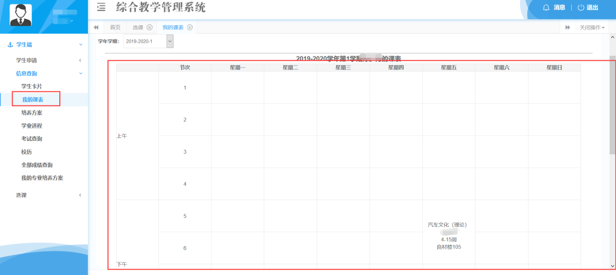

提示：在选课时间未截止时，学生可以点击退课，来更改自己的选课计划。选课时间截止，选课停止开放。

（手机端）

登录
打开学习通，并登陆。进入学校首页，邀请码为：hnlgzyjw 点击【我的选课】应用，进入选课进入后界面如下：
如要进行选课。即可点击“选课”进入选课页面。如图：

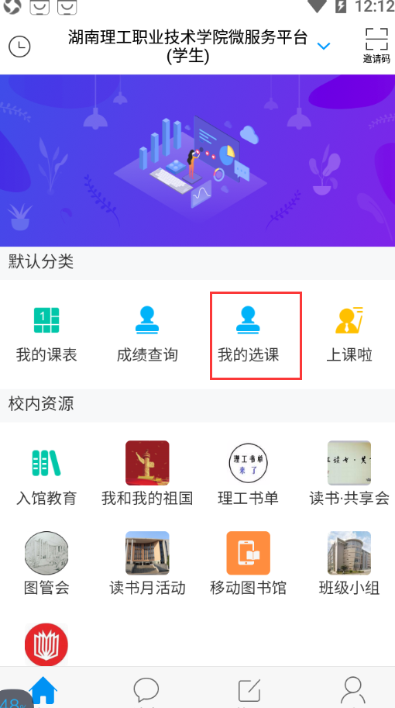

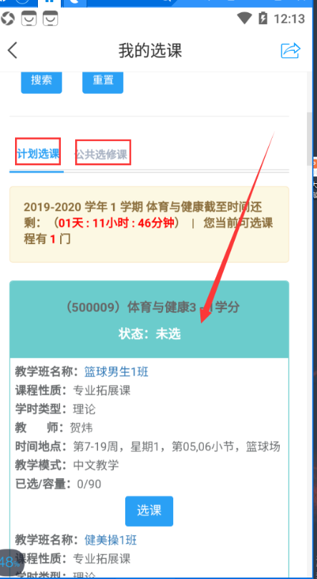
点开一门课程，即可看到课程下的详细信息，同样一门课，由于上课教师不同、时间地点不同，分为多条，同学们根据自己时间安排自主选课。
注意：17、18级的学生有两轮选课（体育选课和公共选修课），请注意选两次。
系统会自动判断冲突，当选课的时候选不上请换其他课程，都选不上或者密码登录有问题的，请扫码进群联系相关老师进行反馈。

